INDEX HYPOTEČNÍCH ÚVĚRŮ | FIXINDEX
INDEX PODÍLOVÝCH
REALINDEX
POVINDEX
INDEX SPOTŘEBITELSKÝCH ÚVĚRŮ

O společnosti Broker Consulting
Broker Consulting je jednou z největších společností na českém a slovenském trhu, která poskytuje služby v oblasti financí a realit. Od roku 1998 získala důvěru více než 700 000 klientů. Poskytuje také služby přes 4 000 firmám. Distribuci služeb zajišťuje přibližně 2 000 konzultantů (profesionální konzultanti, zaměstnanci, konzultanti v zapracování v ČR i SR) ve více než 150 kancelářích a desítkách poboček OK POINTŮ. Společnost uvedla na český a slovenský trh řadu inovací. Jednalo se například o investice do otevřených podílových fondů se zamykáním zisků nebo unikátní produkty životního dopojištění, které umožňují pojistit smrt a invaliditu za zlomek obvyklých cen. Bankovní, finanční a realitní služby společně, to je OK POINT, jehož přináší společnost Broker Consulting, která za vedení franšízy a její podporu získala ocenění Franchisor roku 2022 od České asociace franchisingu. Více na www.bcas.cz, www.okpointy.cz, www.okpoint.tv a na www.realityspolu.cz. Navštivte také náš Facebook, LinkedIN Broker Consulting, Twitter @BC_oficialni a Facebook a LinkedIN OK POINTŮ.
Trend mírného růstu cen u povinného ručení pokračuje
- Říjnové hodnoty Broker Consulting POVIndexu vzrostly v porovnání se zářím o 136 Kč na 6 965 Kč.
- Navýšení hodnoty o necelá 2 procenta znamená návrat trendu velmi pomalého růstu cen.
- Průměr od srpna 2019, tedy od počátku sledování Broker Consulting POVIndexu, je 6 737 Kč.
Praha 22. listopadu 2023 – Hodnota Broker Consulting POVIndexu zaznamenala v říjnu 2023 v meziměsíčním porovnání mírný dvouprocentní nárůst. Oproti září vzrostla průměrná cena povinného ručení v České republice o 136 korun na konečných 6 965 korun. Znamená to pokračování dosavadního trendu velmi pomalého růstu. Nejvyšších hodnot ale dosahoval index v říjnu 2019, kdy ukazoval průměrnou cenu povinného ručení 7 523 korun. I letošní hodnota je vyšší, než je průměr 6 737 korun za celou dobu sledování. Jak vyplývá z dat pojišťoven, na podzim každoročně stoupá počet nahlášených pojistných událostí v souvislosti se střetem vozidla se zvěří. Odborníci proto doporučují mít k povinnému ručení uzavřené i připojištění srážky se zvěří.
Broker Consulting POVIndex zaznamenal v říjnu 2023 nárůst. „Oproti minulému měsíci došlo k navýšení o necelá dvě procenta. Konkrétně mluvíme o hodnotě 136 korun. Vrátil se tak dosavadní trend velmi pomalého růstu,“ komentuje situaci hlavní analytik společnosti Broker Consulting Martin Novák. Zmíněný trend vyplývá ze srovnání říjnových čísel předchozích hodnot POVINDEXU. Ačkoli vstupní hodnota za říjen 2019 se tomuto trendu vymyká. Průměrná cena povinného ručení byla tehdy nejvyšší za celou historii sledování.
BOX: Říjnové hodnoty Broker Consulting POVIndexu
Rok | Hodnota POV Indexu
2021 | 6 444 Kč
2020 | 6 460 Kč
2022 | 6 628 Kč
2023 | 6 965 Kč
2019 | 7523 Kč
průměr | 6 737 Kč

Jiný kraj, jiný vývoj cen ručení
Broker Consulting POVIndex zrcadlí zprůměrovanou situaci na trhu s povinným ručením v celé České republice. Z čísel v Praze, ale i v některých menších městech, jako je například Benešov u Prahy, lze vypozorovat trendy jiné. „Povinné ručení v Praze vykazuje jiný průběh než uvedený index. Start v roce 2019 začíná na 8 490 korunách. Hodnoty letošního října se dostaly na hranici 7 665 korun, říjen 2022 potom na 7 347 korun, potom následuje rok 2020 s 7 292 korunami a nejníže je na tom předloňský rok, kdy byla průměrná cena povinného ručení 7 081 korun. Průměr za celé sledování je pak 7 495 korun,“ popisuje Jiří Váchal, analytik neživotního pojištění z Broker Consulting.
V Benešově u Prahy dosahuje průměrná hodnota za celé období sledování indexu 5 976 korun. Průměrná cena povinného ručení se dostala nad toto číslo celkem dvakrát. Poprvé hned na startu sledování v říjnu 2019, kdy dosahovala 6 683 korun, a v roce letošním, kdy byla 6 266 korun. V říjnu 2021 se průměrná cena povinného ručení zastavila na hodnotě 5 798 korun a o rok později pak na 5 909 korunách.
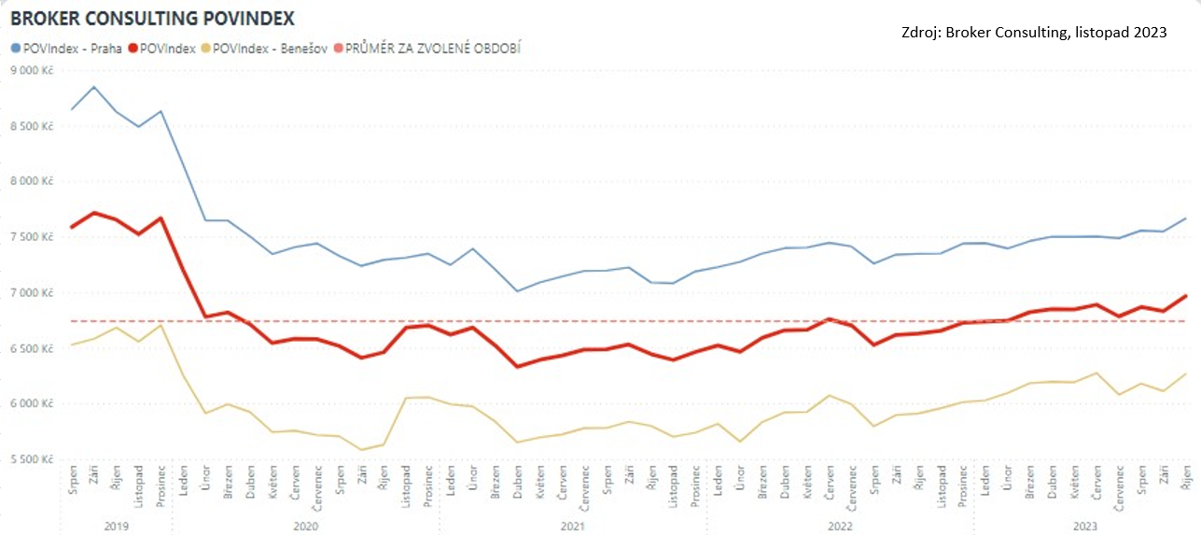

Nepodceňujte připojištění srážky se zvěří
Pro podzimní měsíce je ale také aktuální jeden trend, a to vyšší počty střetů vozidel se zvěří. Dochází k nim zejména v době, kdy začíná svítat nebo se naopak stmívá. Zodpovědný řidič by měl s možným střetem počítat a této eventualitě přizpůsobit rychlost jízdy. Vzhledem k tomu, že je tedy srážka se zvěří na českých silnicích poměrně častou nehodou, doporučují odborníci z Broker Consulting mít povinnému ručení sjednané také připojištění srážky se zvěří. „Pojišťovna pak řidiči pomůže s náhradou škody i s asistencí u nehody. Připojištění srážky se zvěří lze uzavřít i k povinnému ručení, pojišťovny však rozlišují pojem zvěř a zvíře. Zvěří je podle §2 zákona o myslivosti míněn jelen, daněk, liška, divočák, srnec, bažant nebo zajíc,“ dodává k výsledkům Jiří Váchal.
BOX: Co dělat při střetu se zvěří?
- zastavit u krajnice a zapnout výstražná světla,
- obléct si reflexní vestu a rozložit výstražný trojúhelník (na silnici nejméně 50 metrů a na dálnici alespoň 100 metrů za vozidlem),
- zjistit, zda jsou všichni cestující v pořádku a případně zavolat záchrannou službu,
- záchrana osob a jejich zdraví má absolutní přednost.
„Vždy je nutné volat Policii ČR, která zjistí a zkontaktuje majitele zvěře. Jestliže došlo k usmrcení zvířete, přestože by vaše vozidlo bylo téměř nepoškozené, způsobili jste škodu třetí osobě, a to mysliveckému sdružení. Pokuta však v tomto případě nehrozí, srážka se zvěří se považuje za nezaviněnou nehodu. Dále je třeba označit místo nehody, případně pořídit fotodokumentaci. Na sražené zvíře nesahejte, může být agresivní, nemocné nebo vážně raněné. Následně byste měli zkontaktovat asistenční službu. Ta vám mimo jiné zjistí, zda vaše pojištění kryje také náklady na opravu po strážce se zvěří,“ uzavírá Jiří Váchal.
POVIndex byl poprvé spuštěn v srpnu roku 2019. Od svého počátku sleduje vývoj nákladů na povinné ručení pro řidiče bez historie, ať už se jedná o nového řidiče, nebo o řidiče, který donedávna užíval služební vozidlo. Broker Consulting POVIndex je počítán odlišnou metodikou, než jako používá ČKP. Pro vizualizaci je zvolena značka vozu Škoda Octavia 1,6 TDI, 85 kW. POVIndex zastupuje běžné vozidlo podobné kubatury a výkonu ve vyšších hodnotách plnění, kdy první hodnota udává limit pojistného plnění pro případ škody na zdraví a druhá částka limit pro škody na majetku a ušlém zisku. Index je složen z těchto limitů povinného ručení: 36 % 100mil/100mil, 55 % 150mil/150mil a 9 % 200mil/200mil. V dlouhodobém horizontu lze díky POVIndexu sledovat, zda pojišťovny základní sazby u typického vozu spíše zdražují, nebo zlevňují.
Broker Consulting POVIndex je založen na odlišné metodice výpočtu, než jakou používá ČKP. Jeho hodnota nevychází z průměru hodnot celé řady veličin, ale z menšího množství parametrů. POVIndex ukazuje průměrnou cenu za typické povinné ručení pro nový vůz Škoda Octavia 1,6 TDI, 85 kW. Typ vozu byl vybrán proto, že je typickým zástupcem vozů, které používají české domácnosti. Pojištění zahrnutá do POVIndexu obsahují nejběžnější možné krytí. Pojištění dostupná na trhu ale nemají úplně identický rozsah krytí. Vždy je potřeba posuzovat nejenom cenu, ale také rozsah benefitů (zejména asistenčních služeb) ve vztahu k potřebám řidiče (Jak moc jezdí? Jaké vzdálenosti? Jak si představuje servis od pojišťovny v případě nehody?). Rozdíly v pojištěních jsou například v limitech pro opravu na místě, v limitech pro vzdálenost hrazeného odtahu, případně v možnostech náhradního vozidla.

Poznámka pro média: Broker Consulting Indexy je možné volně publikovat pouze s označením „Broker Consulting Index“ (např. Broker Consulting Index hypotečních úvěrů). Více informací najdete též na webu https://www.bcas.cz/onas/pro-media/.

Broker Consulting Indexy je nyní možné sledovat v interaktivní formě na webu. Zde lze zároveň exportovat zdrojová data ke grafům. Vice dostupné na odkaze: https://www.bcas.cz/o-nas/broker-consulting-povindex/.

Kontakt pro média:
Michaela Sahulová
Specialistka PR a externí komunikace
Mobil: +420 731 538 373, e-mail: michaela.sahulova@bcas.cz

